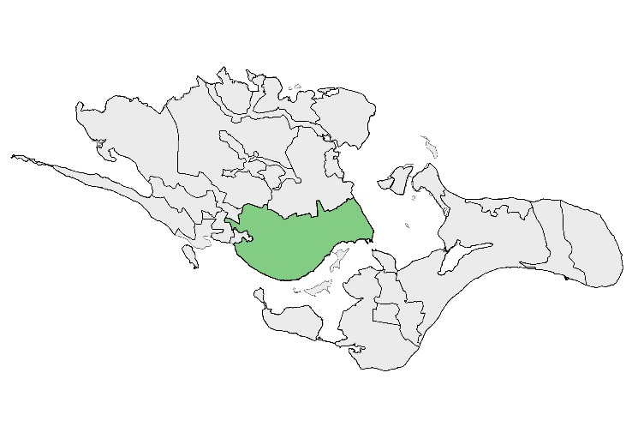
SYDSJÆLLANDSK
9
MOSAIKLANDSKAB

BELIGGENHED OG AFGRÆNSNING
Området dækker den sydligste del af Sydsjælland fra Nyråd og i et bælte til østkysten inklusiv Viemose Skov. Området er mod syd og øst afgrænset af kysten mod farvandene Storstrøm, Ulvsund og Stege Bugt. Mod vest er området afgrænset af Nyråd by, hovedgårdslandskabet omkring område 10 Bynært godslandskab ved Vordingborg og det lavtliggende skov/moseområde, som er en del af område 1 Svinø lavtliggende landbrugslandskab. Mod nord afgrænses området af område 2 Det sjællandske landbrugsplateau, samt område 7 Østsjællandsk godslandskab ved Mern.

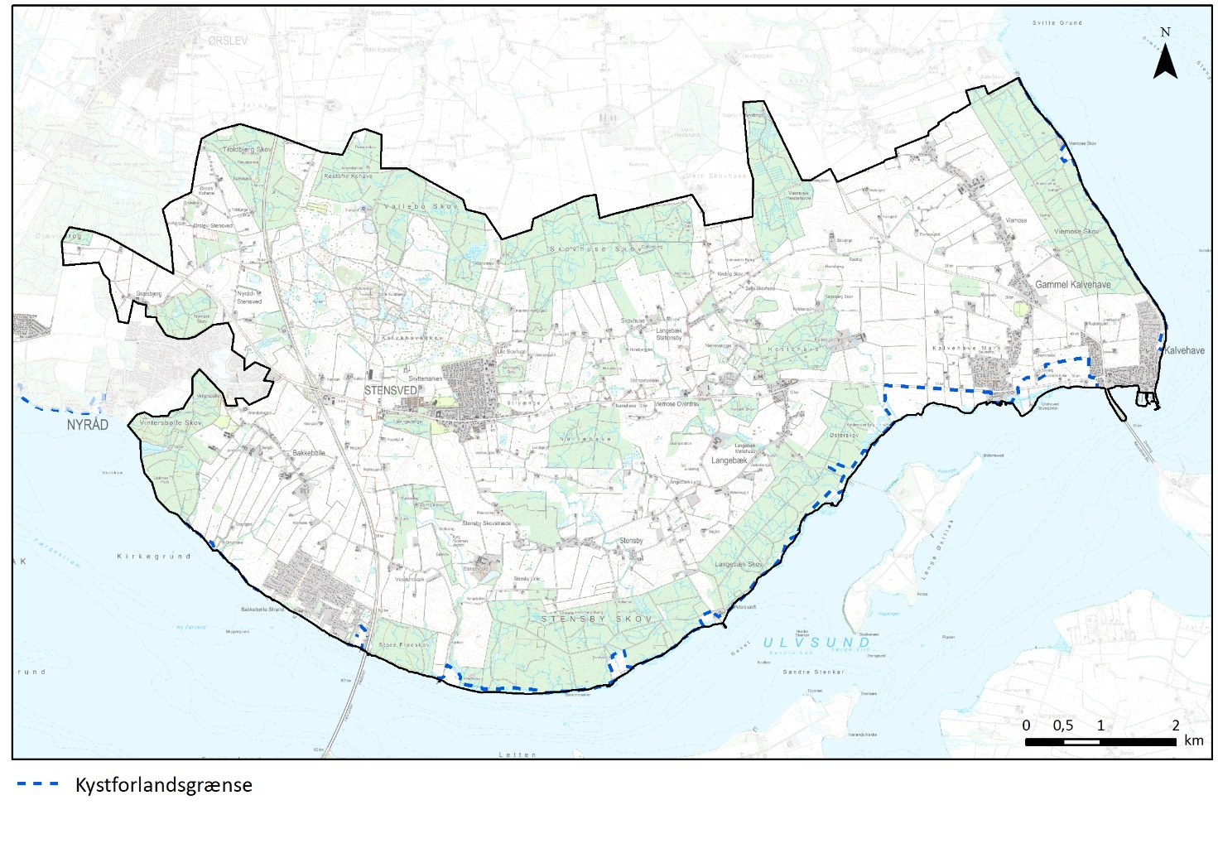
Topografisk kort
NØGLEKARAKTER
Højtliggende, stærkt kuperet landbrugslandskab i middel skala opdelt af levende hegn og afgrænset af store skove. Jævnt skrånende terræn mod den sydvendte kyst mod Storstrøm og Ulvsund og den østvendte kyst mod Stege Bugt. Marker er brudt af spredt beplantning omkring våde lavninger og spredt bebyggelse. Øvrig bebyggelse er placeret langs veje som vejlandsbyer.
BESKRIVELSE
NATURGRUNDLAG
Hele området er et bakket dødislandskab. Jordbunden er meget varierende og veksler mellem moræneler og smeltevandsaflejret sand, grus og ler, samt postglaciale aflejringer i dødishullerne. Terrænet er kuperet uden egentlig retning, dog med markant fald mod kysten ca. 80 m fra Skovhuse og Kulsbjergområdet. Kulsbjergene er hatformede bakker med stejle sider og rund top. De består af sand og grus og på Store Kulsbjerg kommer det højeste punkt op på hele 107 m over havet. Langs sydkysten ses erosionskløfter ved bække, primært i skovene.

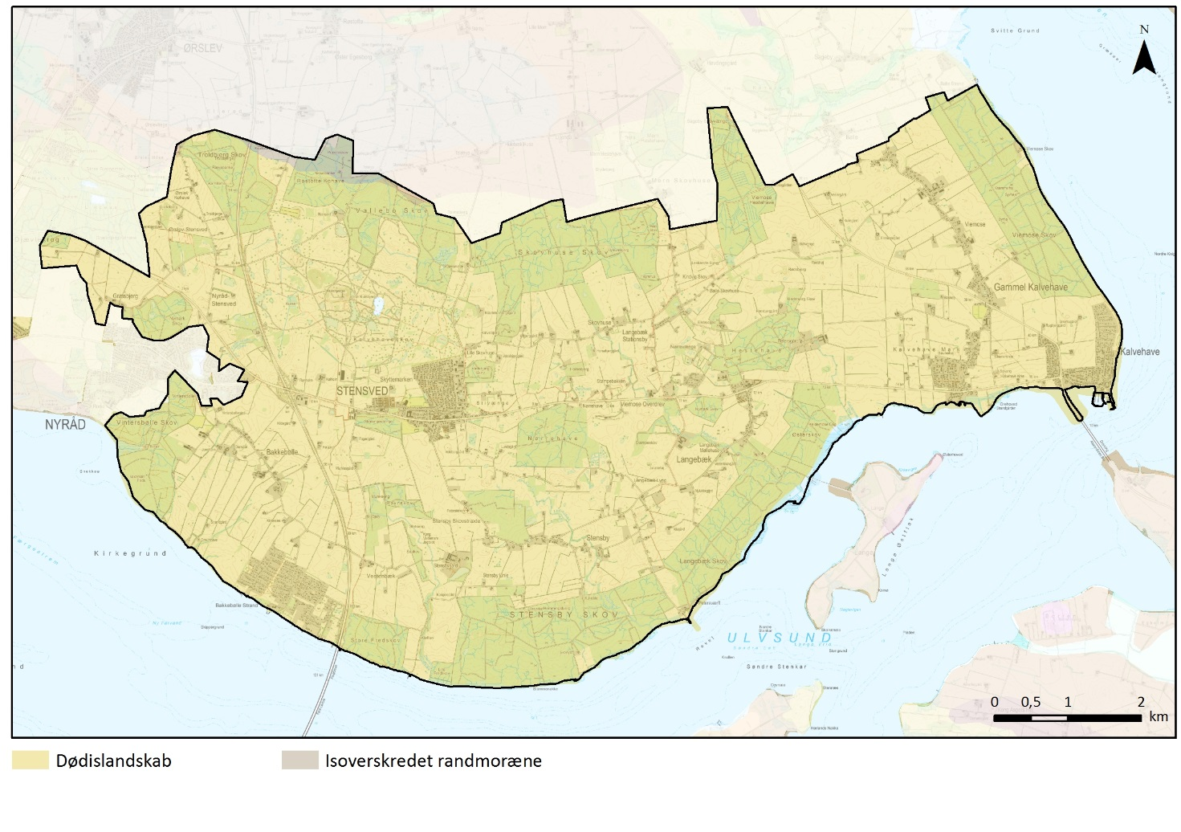
Geomorfologi

KYST
Kysten i området er varierende fra erosionskyst med kystklinter og stenstrand, til sandstrand og strandenge med rørskov. Kystforlandet ligger ofte helt ude ved kysten, da de store skove blokerer for den visuelle kontakt til kysten. Ligeledes findes tætte hegn langs kysten syd for Bakkebølle, som ligeledes slører for den visuelle kontakt til vandet. Mellem Langebæk og Kalvehave er terrænet fladere og hældningen mod kysten er ikke så stejl. Derfor dyrkes jorden ned til kysten og kystforlandet er derfor præget af marker og strandenge og ligger trukket tilbage fra kysten.

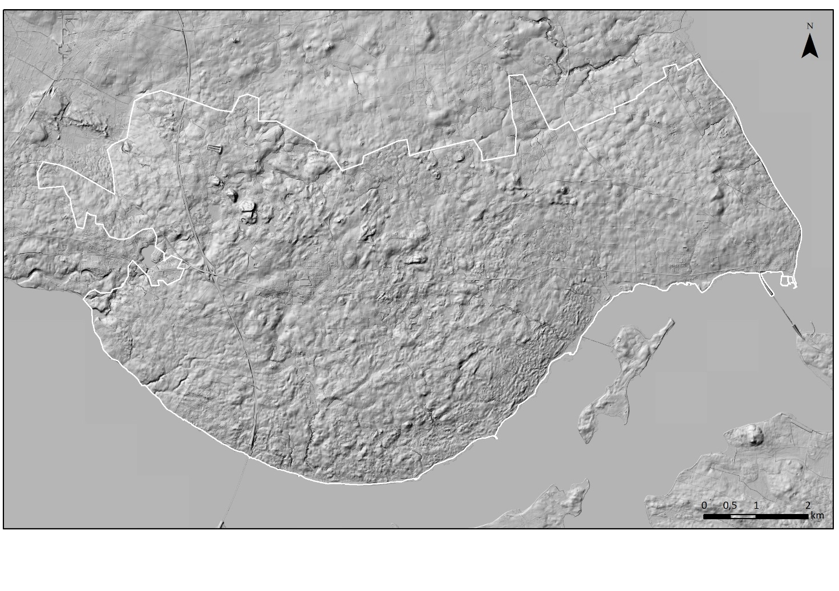
Terræn skyggekort (DHM)

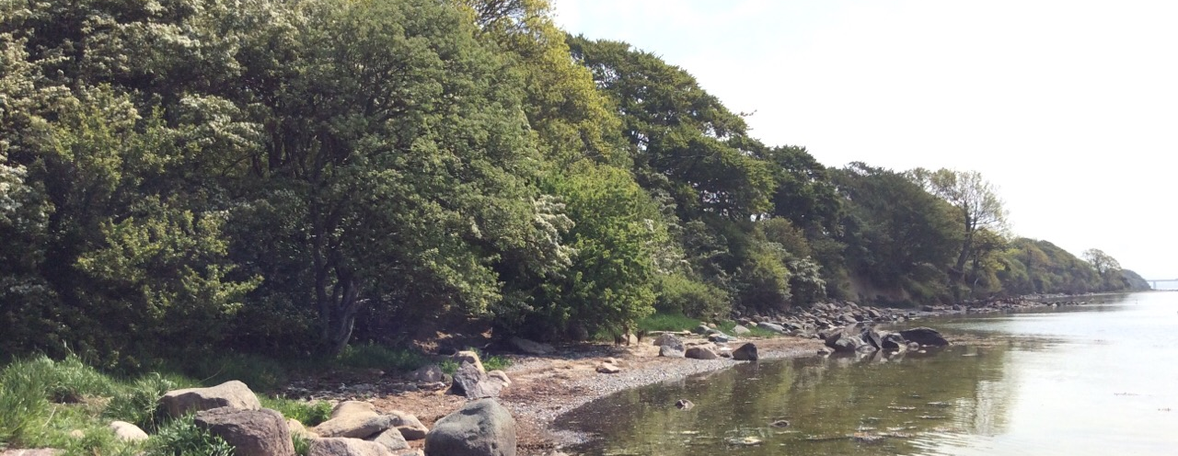
Kyststrækningen fra Vintersbølle Skov mod øst. Kysten er præget af kystklinter, som er tæt bevoksede og dermed fjerner den visuelle kontakt til baglandet i kystlandskabet. Stranden er præget af sten.

LANDSKABSKARAKTERENS OPRINDELSE
Højt hævet dødislandskab, tidligere udpræget skovdækket da dette hjørne af Sjælland har været svært tilgængeligt både til lands og fra kysten. Desuden er udskiftningslandskabet, anno 1800, en del af landskabskarakterens oprindelse, da landsbyer er blokudskiftede. Desuden ses godslandskaber, som rækker tilbage til før udskiftningen.

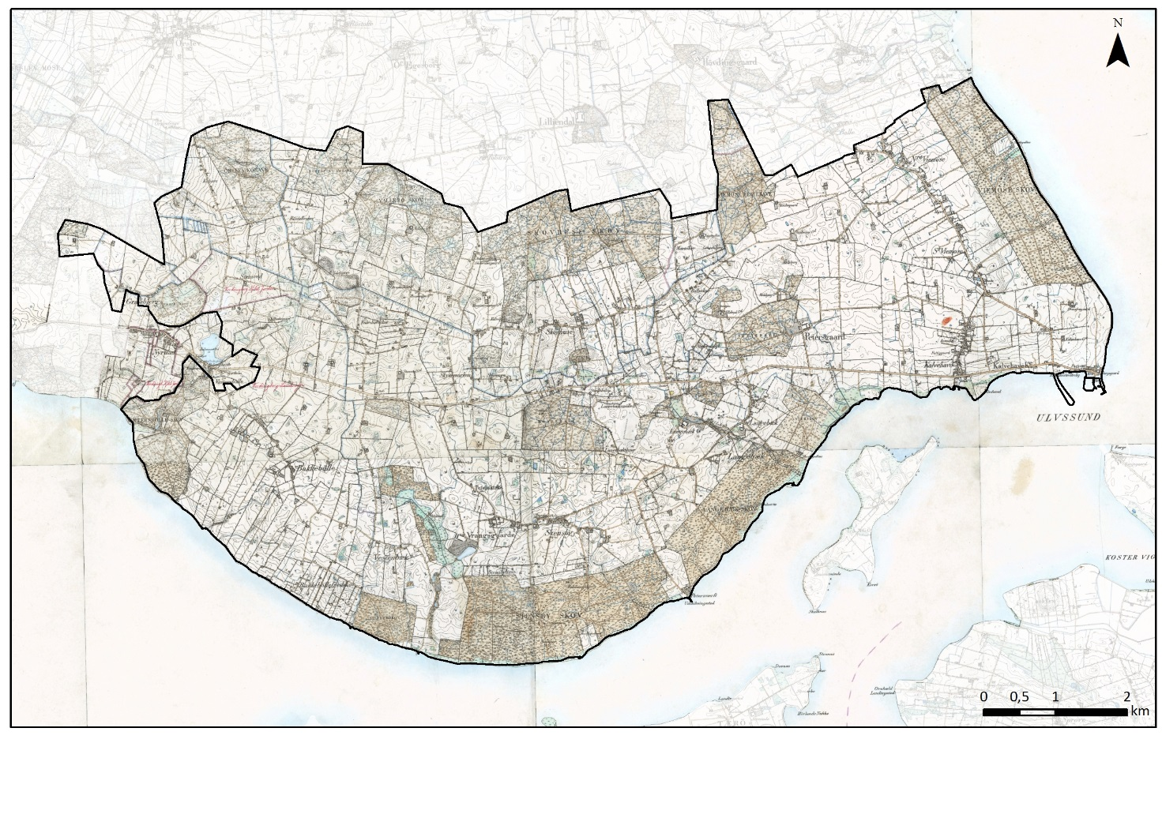
Høje Målebordsblade1842-1899

AREALANVENDELSE OG LANDSKABSELEMENTER
Dyrkningsform og beplantning
Området er præget af intensivt dyrkede marker opdelt af levende hegn og bevoksede diger. Omkring landsbyerne er der dog præg af hobbybrug, såsom mindre ejendomme med hestehold. Hele området er indrammet af skove, både langs kysten og mod nord. Yderligere findes skovstykker spredt i områdets resterende del og de markante skovbryn er en vigtig del af landskabskarakteren. Områdets kuperede dødislandskab har skabt mange lavninger, som især indeholder beskyttede søer og moser. Langs kysten fra Store Fredskov til Kalvehave ses strandenge med lysåben natur og rørskov. Øvelsesterrænet omkring Kulsbjerg blev etableret i 1970, hvor et areal med gårde og landbrugsjord blev omlagt til øvelsesterræn for forsvaret. Øvelsesterrænet er præget af lysåben natur og indeholder i dag store naturværdier i form af mindre skov, søer, moser, overdrev mv.

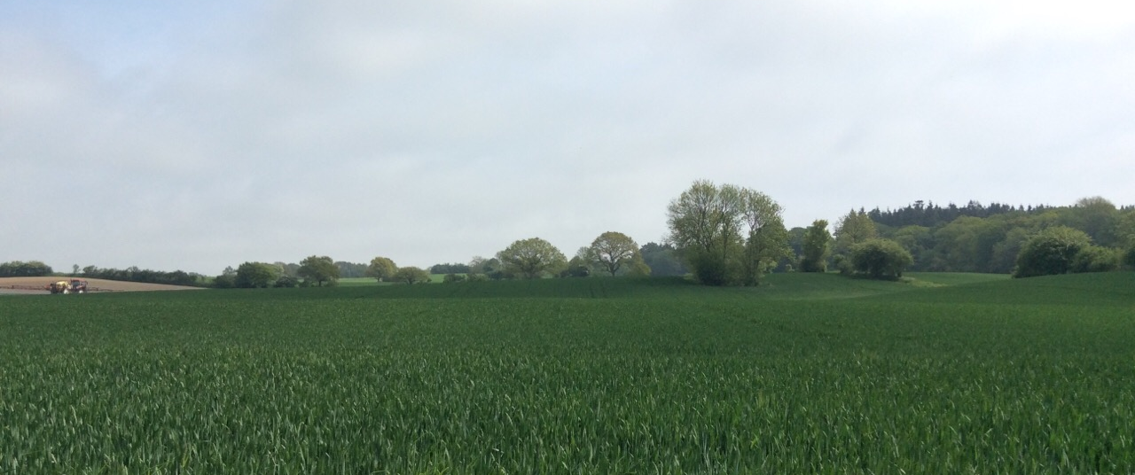
Bakket landbrugslandskab med markant skovbryn (Stensby Skov) og sporadiske hegn.

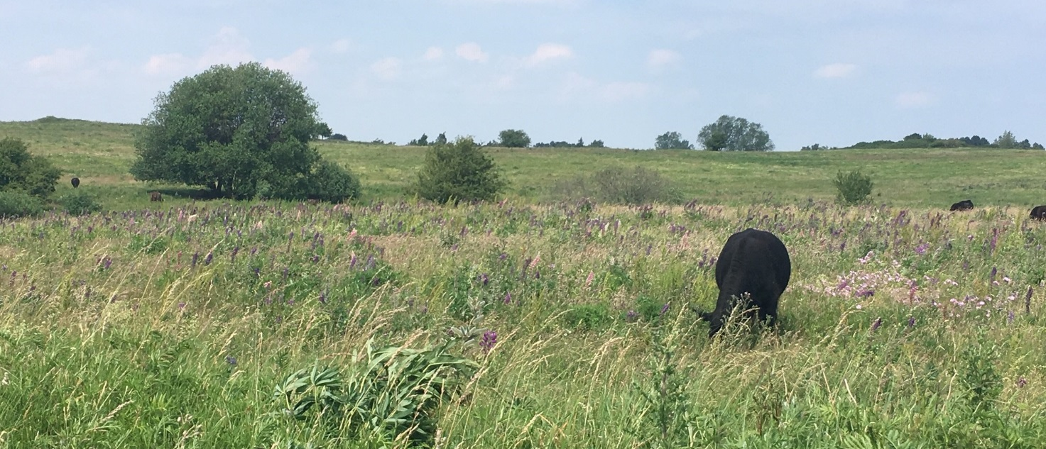
Øvelsesterrænet ved Kulsbjerg med lysåbne naturtyper, mindre træer og spredte bevoksninger.

Bebyggelsesstruktur
Den overordnede bebyggelsesstruktur består af vejlandsbyer. Stensby landsby er etableret i vikingetiden omkring år 800 og hovedvejen mellem Vordingborg og Kalvehave fulgte dengang det sydlige forløb over Bakkebølle, Stensby og Langebæk, hvor således også den ældste bebyggelse findes. Yderligere indeholder området vejlandsbyen Viemose, samt byområderne Gl. Kalvehave, Kalvehave og Stensved, som er udviklet til større byområder primært i efterkrigstiden. Der ligger også et par sommerhusområder i området, bl.a. ved Bakkebølle Strand og Kalvehave.

Ud over landsbyerne indeholder området mindre husmandsudstykninger, spredt bebyggelse i form af husmandssteder og gårde, samt tre større gårde/godser som driver landbrug og skovbrug, nemlig Stensbygård, Langebæksgård og Petersgård.

Kulturhistoriske helheder og enkeltelementer
De store skove langs kysten er i sig selv et kulturhistorisk element. I skovene ses stadig mange velbevarede fortidsminder, herunder gravhøje, som ikke er ”pløjet” væk.
De store skove langs kysten skærmer for adgang til kysten, men ind imellem skovene er dog kiler, som leder ned til kysten og små havne, hvor der har været adgang til bl.a. fiskeri.
Gl. Kalvehave By hed oprindeligt Skåningehavn og gav adgang til sejlads, sildefangst og handel. Den nye del af Kalvehave udviklede sig fra 1890, hvor færgehavnen anlagdes.

Kalvehave Kirke: Kalvehave Kirke er opført ca. år 1225 og placeret netop her ved en hellig kilde. Kirken er beliggende solitært mellem Gl. Kalvehave og Ny Kalvehave. Kirken ligger højt i terrænet og er et markant landmark og orienteringspunkt i området. Der er visuel kontakt til havet mod syd og omgivelserne omkring kirken består af dyrkede marker, uden stor beplantning eller levende hegn til at sløre indsyn til kirken.

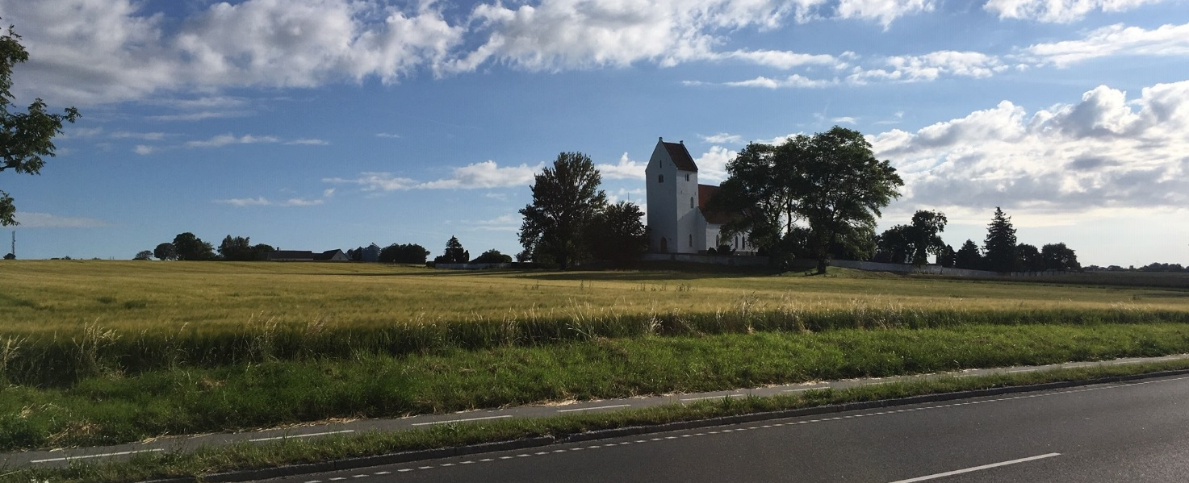
Kalvehave Kirke

Stensbygaard: I middelalderen anvendtes de sydsjællandske skove som kongens jagtmarker. Ved Stensbygaard ligger et middelalderligt voldsted, kendt som Kong Valdemars jagtslot. Her mødtes efter sigende Valdemar d. 2 Sejr med repræsentanter for den tyske ridderorden samt Pavestolen i Rom d. 7. juni 1238 for at underskrive forliget om tilbagegivelsen af det tysk besatte Estland til Danmark. Stensbygaard og jorderne omkring gården er udpeget som bevaringsværdigt kulturmiljø. Stensbygaard er opstået efter salget af krongodset, ved sammenlægning af ejendommene Stensby Mølle, Wrangsgaarde og Westenbech (Vestenbæk) i 1872.

Peterskirken: Peterskirken er opført i 1891 (nyere kirke) og ligger for sig selv, frit i det åbne land, uden direkte tilknytning til Stensby eller Stensved. Den indgår dog som del af det bevaringsværdige kulturmiljø omkring Stensbygaard.

Mallings Kløft: Stensby Møllebæk løber gennem Mallings Kløft, som er en smeltevandsslugt. Tidligere lå fem vandmøller ved bækken, hvor bønder kunne få malet korn. Rester af vandmøllerne kan stadig ses. Kløften er udpeget som bevaringsværdigt kulturmiljø.
Vintersbølle Skov og Blegen: Vintersbølle skov rummer mange fortællinger fra flere tidsperioder. Der findes bl.a. fortidsminder, Valdemarstenen (ved langdysse), spor efter vandmøller og Køng Fabriks linnedproduktion. Området kaldet Blegen har været brugt til blegning af linned, som blev produceret på Køng fabrik. I 1850 flyttede Køng Fabrik hele linnedproduktionen til Blegen. Blegen afgræsses i dag af kvæg og naturen drives ekstensivt. Fabrikkens bygninger er revet ned, men i skoven ligger fortsat et gammelt beværterhus, bygget i 1851 som bolig for en væver ved Køng Fabrik. Hulemosebækken løber fra Hulemosen og ud til Storstrømmen gennem Vintersbølle Skov og på et tidspunkt var hele fem vandmøller at finde på strækningen. Den sidste mølle lå nedenfor skoven og var med til at drive Køng Fabriks vaske-, rulle- og spolemaskiner. Køng Fabrik nedlægges i 1906, hvor skoven overtages af Petersgård, som fortsat ejer skoven i dag.

Petersgård: En stor del af Sydsjællands areal hørte fra omkring 1670 indtil slutningen af 1700-tallet til det Vordingborgske rytterdistrikt. I 1774 solgtes krongodset i det sydøstsjællandske område. Den 12. hovedgård blev til Petersgård.

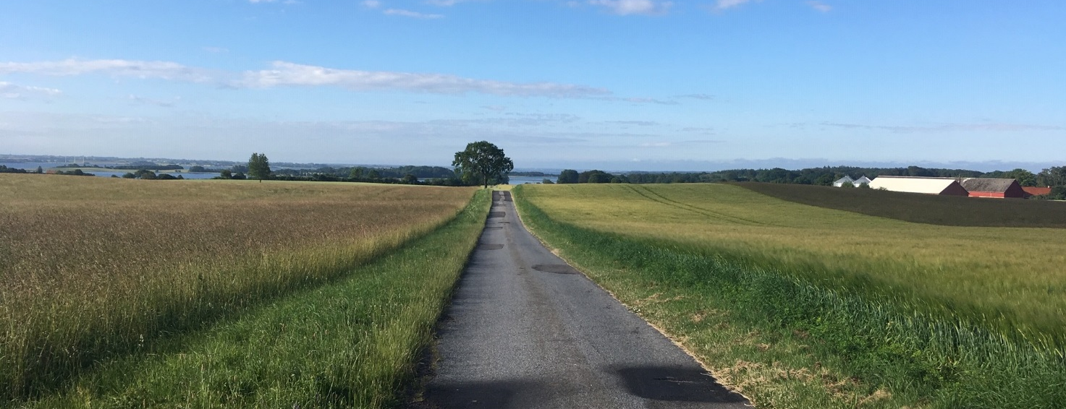
Godslandskabet ved Petersgård med store marker og udsigt til Ulvsund og Møn. Godsbebyggelse med store driftsbygninger til højre i billedet.

Petersværft: Grocerer Peter Johansen på Petersgård anlagde i 1781 Petersværft, skibsbro, bedding og beboelseshuse til 18-20 familier. Petersgårds udstrakte skove leverede træ til bygning af såvel orlovsskibe som ostindienfarere. I alt blev der bygget 5-10 skibe inden de gode tider for skibsfarten sluttede.
Petersværft er i dag udpeget som særligt bevaringsværdigt kulturmiljø.

Langebæksgård: Langebækgård opstod i 1774 efter salg af det Vordingborgske Ryttergods. På stedet lå allerede en vandmølle og Moritz Fridenreich købte således mølle, møllesø og de tilstødende jorder og etablerede Langebækgård. Langs Møllebækken lå på et tidspunkt hele 5 vandmøller. Med tiden neddrosledes vandmølledriften, som blev erstattet af vindmøller. Møllesøerne blev drænet og omlagt til landbrugsjord. I dag fremstår godset med store driftsbygninger til planteavl, marker, skovbrug samt park omkring hovedbygningerne.

Radarstation: Radarstationen ved Skovhuse blev opført i 1952-1954, men blev taget ud af drift i 2003. Den blev anvendt under Den Kolde Krig som en del af NATO’s varslingskæde, som skulle dække flyaktiviteter langs NATO’s grænse mod øst. Radarstationen opleves som et landmark i landskabet og er udpeget som bevaringsværdigt kulturmiljø.

Tidligere jernbaneforbindelse fra Vordingborg – Kalvehave: Jernbanen blev taget i brug i 1897 og nedlagt igen i 1959. I Stensved, Langebæk St., Viemose og Kalvehave Havn ses stadig kulturspor efter banen og stationerne samt færgegård.

Tekniske anlæg
Området skæres igennem af flere større veje, herunder den nord-sydgående motorvej. Motorvejen opleves ikke visuelt dominerende i området, da den hovedsageligt er nedgravet og ligger under terræn, men den kan høres, når man er i nærheden af den. Landevejen mellem Vordingborg og Kalvehave er relativt trafikeret og opleves som en dominerende vej. Ligeledes er vejen fra Kalvehave til Præstø dominerende og trafikeret. Begge disse veje mødes i Kalvehave, hvor Dronning Alexandrines Bro fører over Ulvsund til Møn.
I området ses et enkelt højspændingstracé ved Kalvehave, som opleves dominerende i det åbne kystlandskab. Det er dog ikke dominerende, når man kommer højere op i landskabet og væk fra kysten.
Der ses hele fire telemaster i området placeret med god indbyrdes afstand. Masterne er placeret i/ved Nyråd, Stensved, Langebæk og Gl. Kalvehave. På toppen af højdepunket Kulsbjerg står en radiomast, som benyttes af forsvaret. Yderligere ses den nedlagte Radarstation ved Skovhuse, som også er et tydeligt orienteringspunkt. Kun en enkelt husstandsvindmølle ses i området.

Kulsbjerge med radiomast på Store Kulsbjerg (107 m.o.h.). Masten er synlig fra store dele af landskabskarakterområdet.

RUMLIGE OG VISUELLE FORHOLD
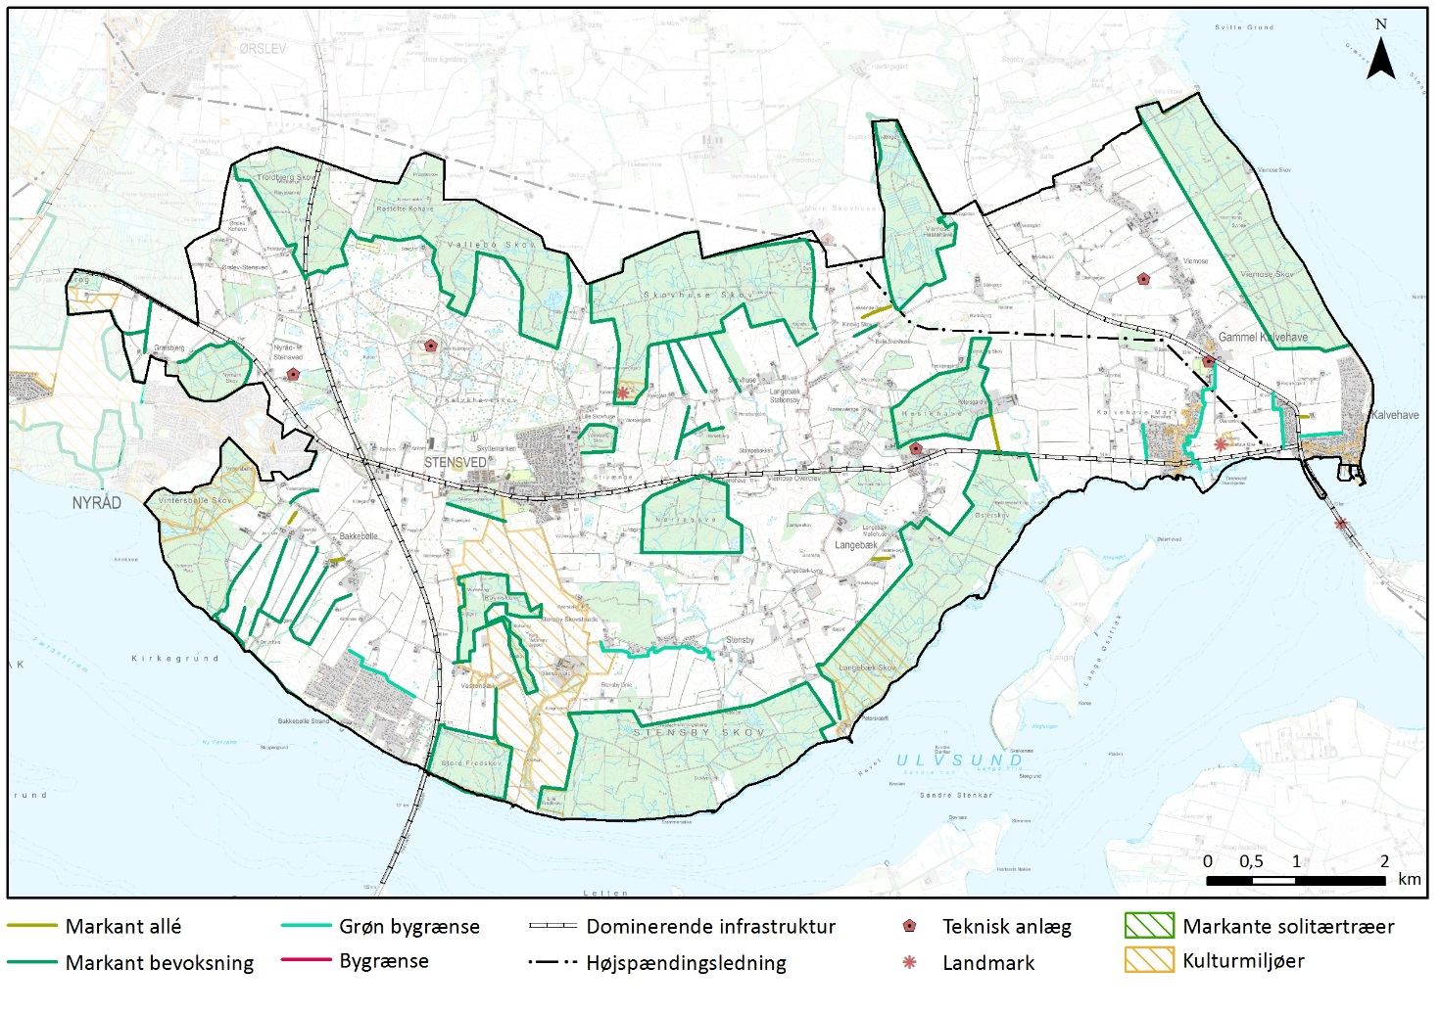

Områdets mange landskabselementer danner et område i varierende skala med små, middel og store markflader. Terrænet, bevoksede diger, småplantninger, spredt bebyggelse og landsbyer danner et varieret og sammensat landskab. Områdets strukturgivende elementer er de markante skovbryn og vejlandsbyerne. De øvrige elementer varierer og har ikke en overordnet struktur eller retning, hvilket er med til at danne mosaiklandskabet. Afgrænsningen af landskabsrummene i området er generelt lukket, pga. både de store og mindre skovområder. Dog opleves landskabet fra Petersgård og til Kalvehave mere åbent, idét der er fravær af skov langs kysten, og terrænet også er fladere i dette område. Generelt opleves landsbyer, de større byområder og sommerhusområderne med en grøn byrand.

VISUELLE SAMMENHÆNGE
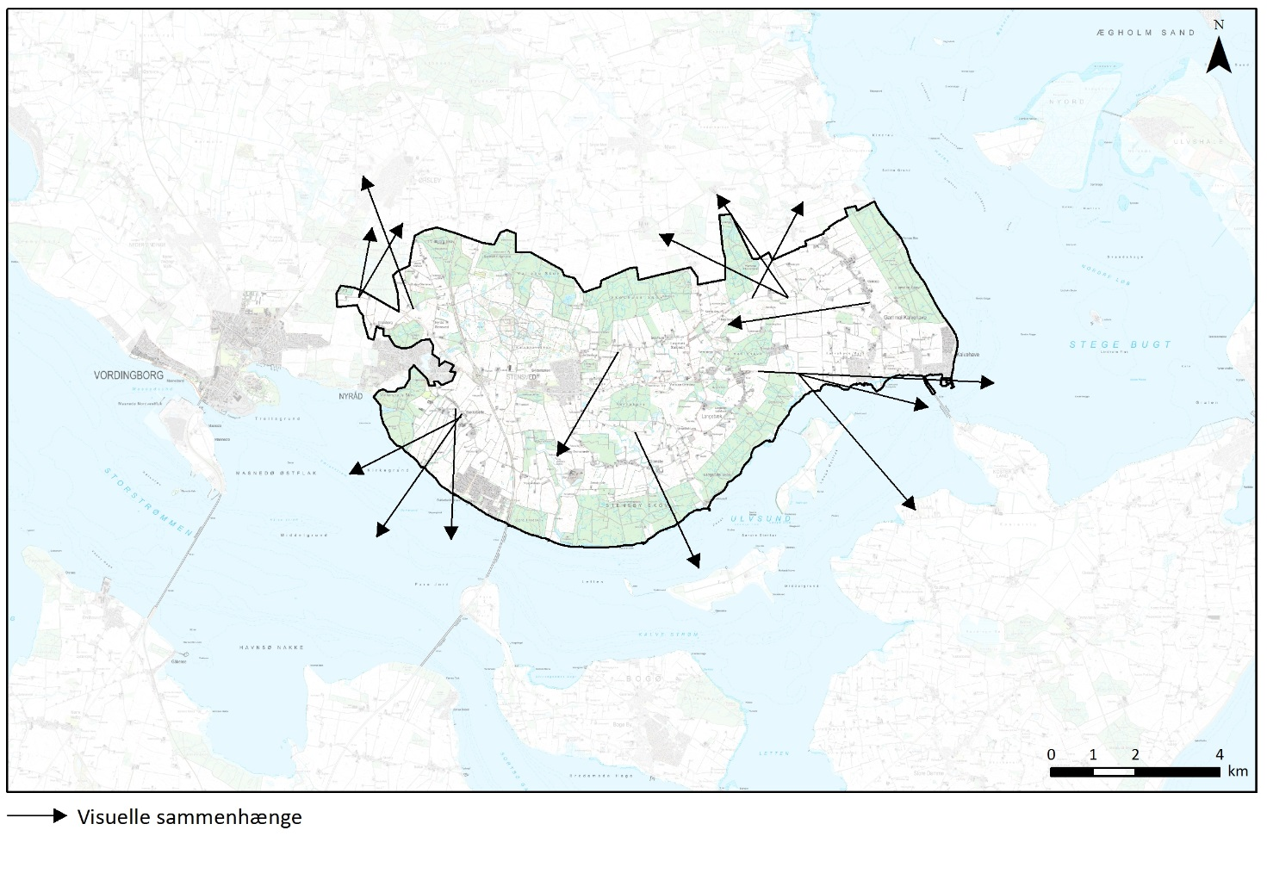
Visuelle relationer til naboområder
Fra området omkring Bakkebølle, er der udsigt til Falsters nordkyst, samt til Farøbroen og Storstrømsbroen. Længere mod øst, er der udsigt til Bogø, Langø, Tærø og Møn. Fra landevejen mellem Langebæk og Kalvehave er der udsigt helt til Høje Møn. Fra Kysten ved Viemose kan Møn, Nyord og Lindholm opleves.
Fra Hovvejen nord for Petersgård er der visuel kontakt til landskabet mod nord, både til Høvdingsgård og Liliendal, samt til TV-senderen ved Bavnebjerg. Befinder man sig på toppen af Kulsbjerg er der udsigt til alle de omkringliggende naboområder, idét der er udsigt over hele Sydsjælland og til farvandet mellem Sjælland og Falster.

Visuelle sammenhænge i kystlandskabet
Da kysten primært er dækket af skov, er det særligt omkring Petersgård og Kalvehave, at der er sammenhæng i kystlandskabet og til modstående kyster på Møn og Langø. De modstående kyster er præget af markflader og beplantninger. På Møn er Borren et markant højdepunkt i landskabet, som fremstår meget tydeligt. Ligeledes er vindmøllegruppen lige syd for Borren markant og dominerer kysten på Møn. Yderligere er der sammenhæng på tværs af farvandet mellem Sydsjælland og Falster fra Bakkebølleområdet, hvor især Storstrømsbroen og Farøbroen er dominerende orienteringspunkter i landskabet. Farø opleves meget flad og domineret af broen, samt en enkelt vindmølle. Den modstående kyst på Falster er ligeledes præget af dyrkede marker og beplantninger, herunder skov. Fra Petersværft er der særlig sammenhæng i kystlandskabet til Tærø, som opleves med dyrkede marker og markant beplantning i form af hegn og skov. Syd for Viemose Skov er der visuel sammenhæng på tværs af Stege Bugt, og Møn er præget af marker og beplantninger samt byen omkring Stege. Isæt sukkerfabrikken med silo og skorstene opleves som et orienteringspunkt på kystlinjen. Der er også udsigt til Lindholm, som er præget af markante lyse bygninger og høj beplantning. Nyord kan ligeledes ses fra området og rejser sig højt og er især præget af byen.

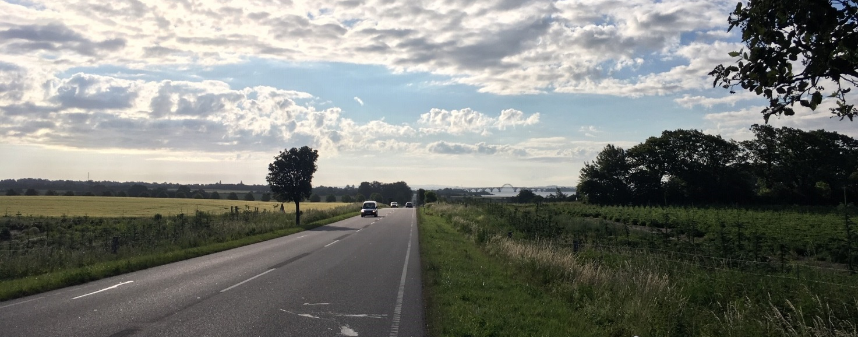
Udsigt lige udenfor Langebæk mod Møn. Høje Møn ses i baggrunden.

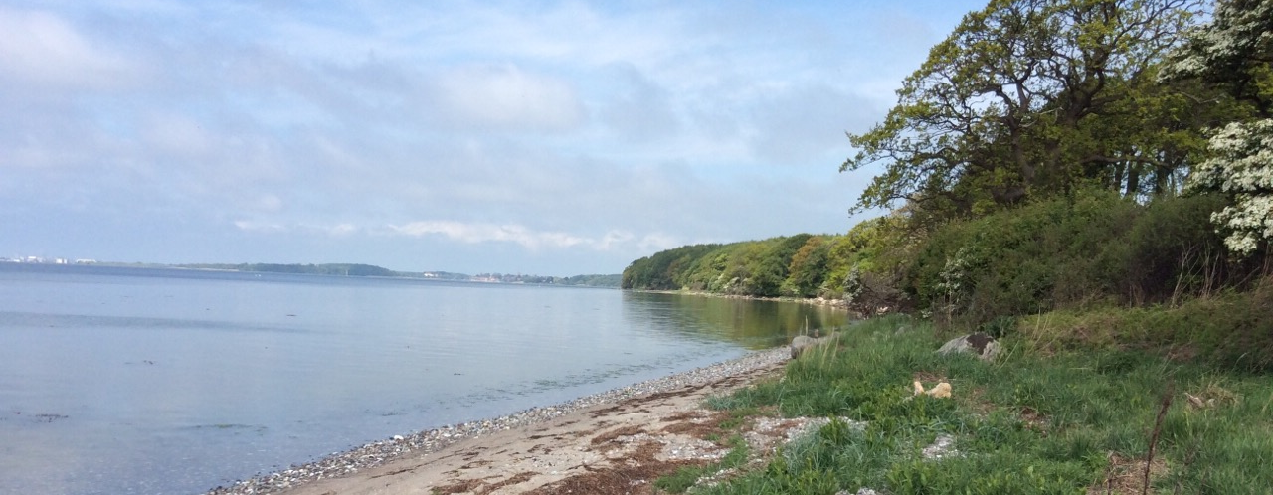
Visuel kontakt langs kysten med Vintersbølle Skov i forgrunden og visuel sammenhæng til Vordingborg og Masnedø, herunder Storstrømsbroen.

KARAKTERSTYRKE
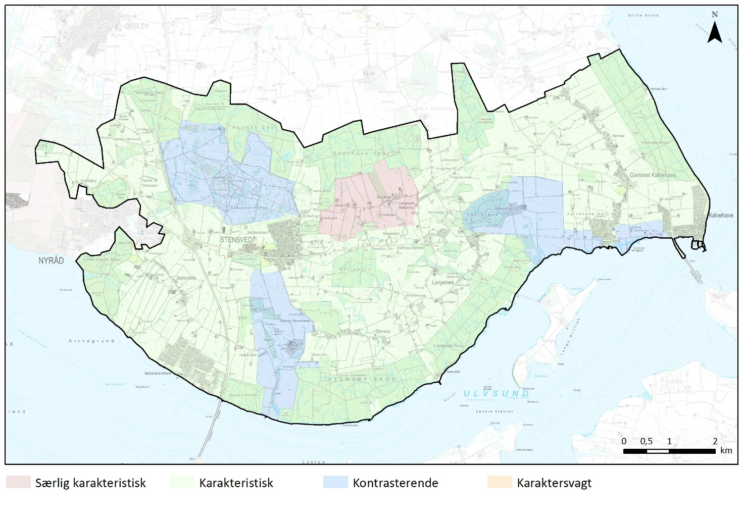
Særlig karakteristiske områder
Området omkring Skovhuse er særlig karakteristisk, idet landskabskarakteren står særlig tydelig frem og elementerne er velbevarede. I området ses det markante skovbryn langs Skovhuse Skov mod nord, bebyggelsen langs Skovhusegade og markfelter fra bebyggelsen ned mod skoven opdelt af beplantede diger, som er retningsangivende (nord-sydgående). Området har også det markante bakkede terræn, som er kendetegnende for karakterområdet og området har den særlige lukkede afgrænsning mod skoven.

Karakteristiske områder
Størstedelen af karakterområdet er karakteristisk, hvor nøglekarakteren opleves stærkt, dog er der sket en udviskning af landskabselementerne i området, f.eks. sløjfede hegn og diger, byudvikling, etablering af markant infrastruktur mv. Hele området opleves som et mosaiklandskab med mange elementer.

Kontrasterende områder
Øvelsesterrænet ved Kulsbjerg:
Øvelsesterrænet står i kontrast til nøglekarakteren, da området anvendes og ejes af forsvaret. Området er præget af lysåben natur, mange søer og sporadiske beplantninger, herunder mindre skovområder. Området er meget kuperet og indeholder det højeste punkt i karakterområdet, nemlig Kulsbjerg på 107 m, hvorfra der er en fantastisk udsigt. Området indeholder store naturinteresser og drives ekstensivt. Det bærer dog også præg af forsvarets brug, f.eks. ved opkørte områder. Der er kulturhistoriske spor af tidligere bebyggelse (gårde placeret på markflader) og gamle haver omkring disse.
Stensbygaard godslandskab og husmandsudstykninger:
Området omkring Stensbygaard opleves som kontrast til nøglekarakteren. Området er et typisk godslandskab med store intensivt dyrkede marker. Bygningerne er placeret med udsigt over marker og til kysten. Omkring hovedbygningerne ligger en stor park omkranset af tæt hegn/hæk. Godslandskabet har alle klassiske elementer såsom skov, eng, marker, hovedbygning mv. Langs områdets veje ses vejtræer, især langs markvejene på markfladerne nord for hovedbygningerne er vejtræer (egetræer) markante. Der er et fravær af diger og hegn på godsets marker, men skovbryn og parken omkring hovedbygningerne fungerer som markant afgrænsning af landskabsrummene. Området indeholder også to mindre husmandsudstykninger, Femhuse og Stensbylinje, hvor husene ligger på række langs en mindre vej. Peterskirken opleves som en del af godslandskabet, pga. placeringen på godsets jord.

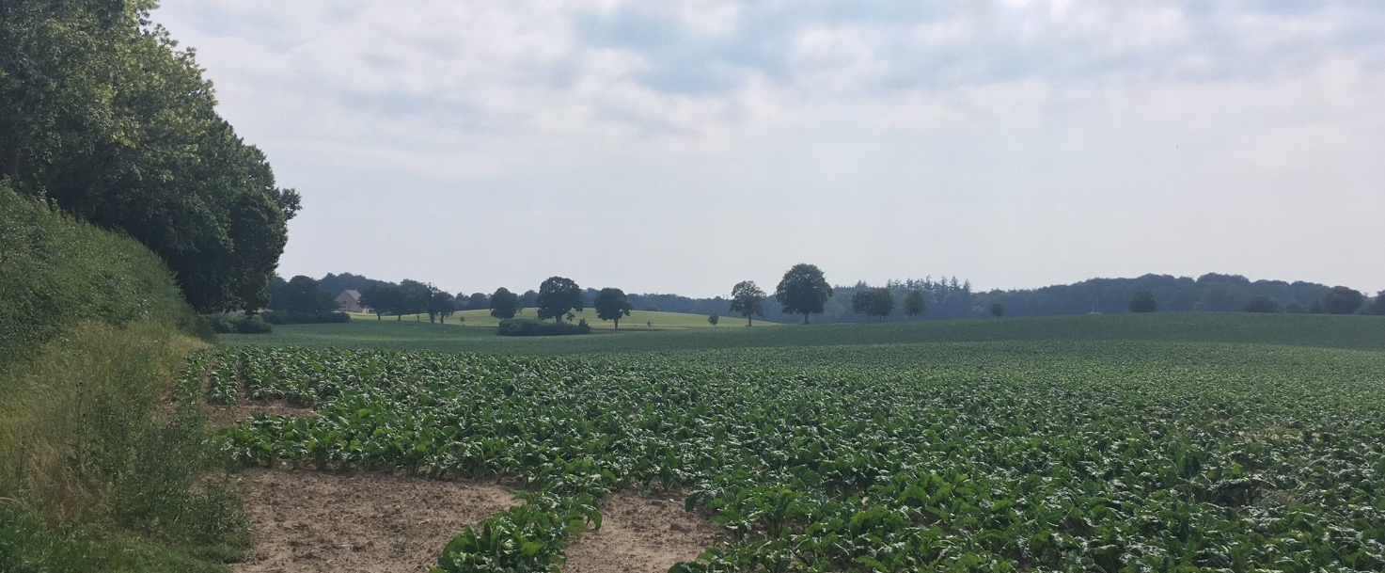
Stensbygaards store marker, markante solitærtræer og skovbryn i baggrunden. Fotoet er taget ved Peterskirken, hvor tilknytningen til godslandskabet fremgår tydeligt.

Petersgård godslandskab:
Området omkring Petersgård står i kontrast til nøglekarakteren, da godset har store markante marker omkring godsets store bygningsmasse. Landskabet opleves som et storskala landskab opdelt af få hegn. Hegnene er velbevarede og fremstår særligt velplejede. Yderligere ses allé op til bygningerne og langs vejene i området står vejtræer. Der er en typisk park omkring hovedbygningerne og godset er placeret lige i kanten af Hestehave Skov. Fra godslandskabet er der udsigt over kysten mod syd, og syd for Gl. Vordingborgvej ses engarealer, bæk og gamle egetræer. Området er også karakteriseret ved fravær af øvrig bebyggelse.

Fladt kystlandskab ved Kalvehave:
Det flade og åbne kystlandskab mellem Langebæk og Kalvehave opleves markant anderledes end resten af karakterområdet. Terrænet er markant fladere og hældningen mod kysten er slet ikke så markant, som i resten af området. Ligeledes opleves området meget åbent med fravær af den tætte beplantning langs kysten. Derfor er der udsigt over marker og strandenge langs kysten.

OPLEVELSESRIGE LANDSKABER
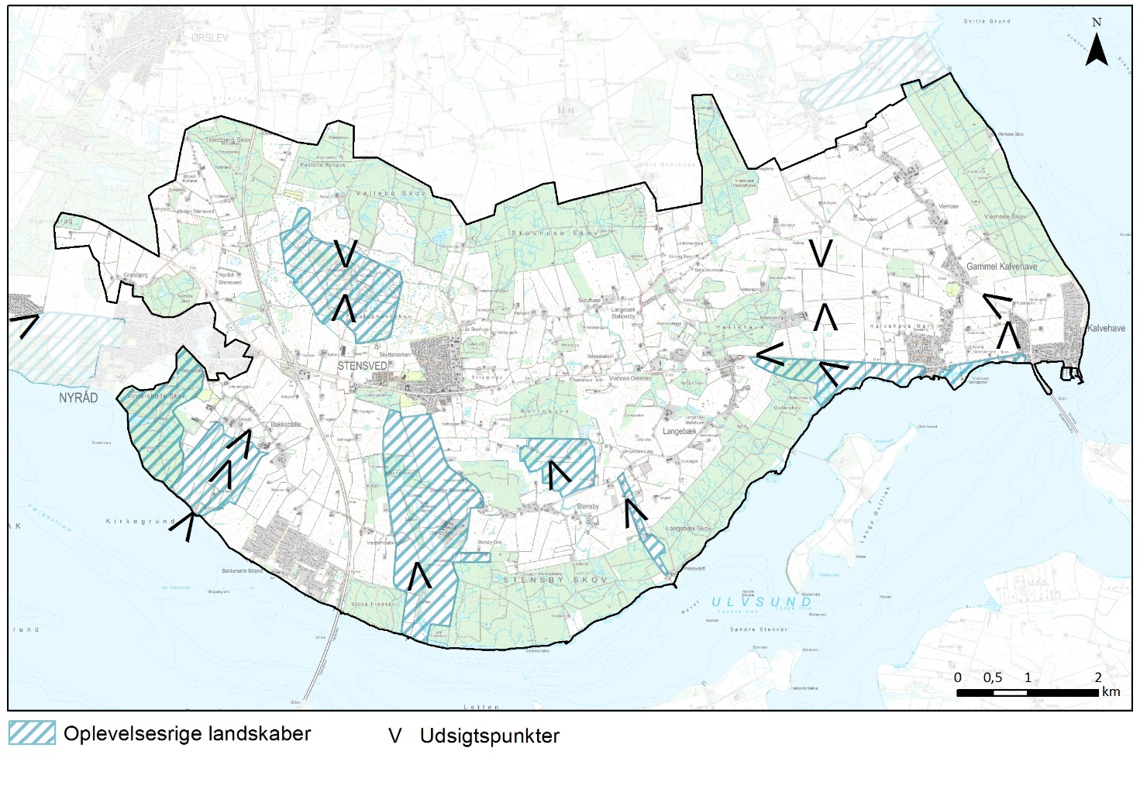
Det bølgede terræn i dødislandskabet og de mange bakker skaber et varieret landskab, som opleves lukket, dog er der mange højdepunkter, hvor der pludselig er udsigt. Primært er udsigter relateret til kysten og farvandet sydpå.

Øvelsesterrænet ved Kulsbjerg:
Områdets markante bakkede terræn og højdepunkter/udsigtspunkter, samt store naturindhold skaber et oplevelsesrigt landskab. På områdets overdrev kan ses sjældne plantearter, såsom orkidéer.

Stensbygaard godslandskab og husmandsudstykninger:
Det velbevarede godslandskab med store marker, hovedbygning, park, skov og egetræer skaber et oplevelsesrigt landskab, hvor man kan opleve en kulturhistorisk helhed.

Landskab mellem Stensby og Nørrehave skov:
Området er meget kuperet med store bakker og et højdepunkt med udsigt til farvandet Ulvsund.

Landskab syd for Bakkebølle:
Syd for Bakkebølle skråner terrænet markant ned mod kysten og falder hele 50 m på 1,5 km til kysten. Terrænfaldet og de retningsangivende levende hegn skaber et oplevelsesrigt landskab. Markerne bugter sig ned mod kysten og flere steder er der udsigt fra området til kysten. Helt nede ved kysten er tæt beplantning og det sidste stykke af turen ad Strandgaardsvej til kysten foregår i en lukket beplantning, som først åbner sig op ca. 100 m fra vandkanten. Kysten er præget af kystklinter med tæt beplantning langs kysten. Gennem beplantningen er små kig til vandet og Storstrømsbroen.

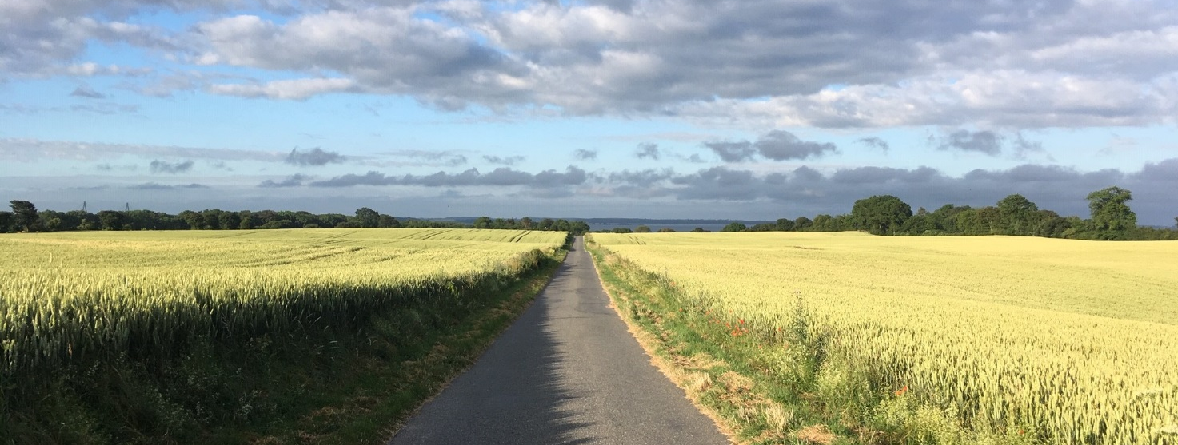
Oplevelsesrigt område syd for Bakkebølle.

Kile mod kyst ved Petersværft:
Ligesom landskabet ved Bakkebølle falder terrænet ned mod Petersværft 50 m på ca. 1,5 km. Det markante terrænfald og den lige vej ned mod kysten skaber et oplevelsesrigt landskab, som i en meget smal kile mod kysten. Undervejs langs vejen er der udsigt til vandet og Møn, samt de markante skovbryn på begge sider af vejen.

Kystlandskab mellem Langebæk og Kalvehave:
Det flade og åbne kystlandskab med strandenge og gamle solitærtræer langs kysten, samt udsigt til modstående kyster, samt Dr. Alexandrines Bro skaber det oplevelsesrige landskab.

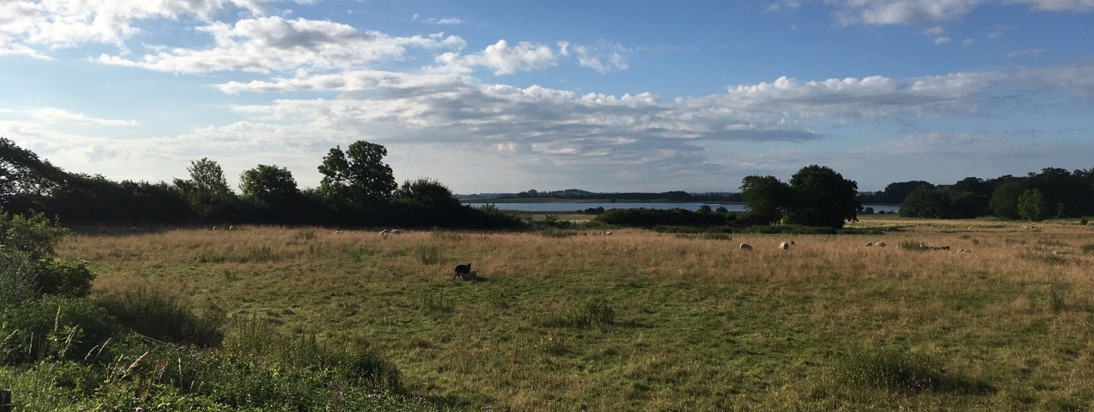
Strandeng mellem Langebæk og Kalvehave. Udsigt til Borren på Møn.

Vintersbølle Skov og Blegen:
Varieret skov med mange kulturspor. Desuden varieret terræn, bl.a. med kløfter. Naturværdien er også med til at gøre området oplevelsesrigt.
TILSTAND
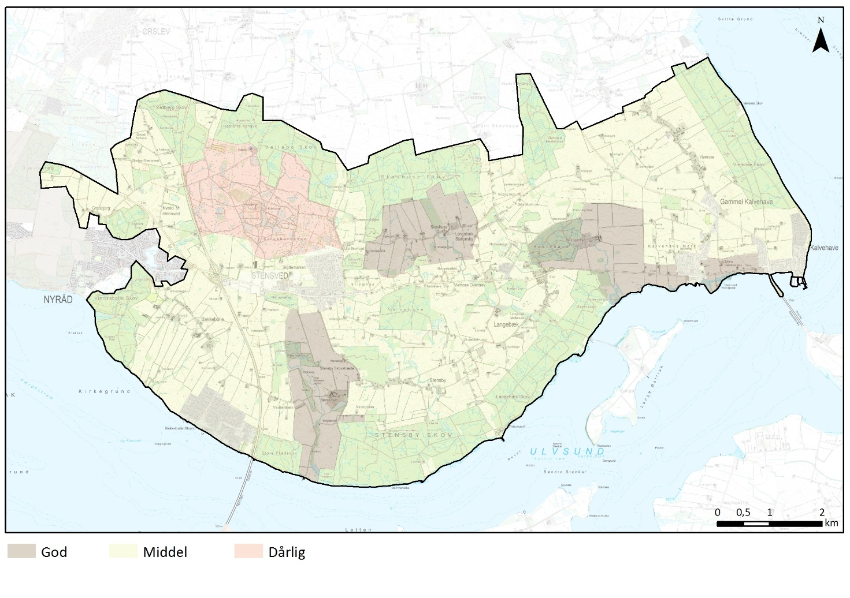
God tilstand
Kystlandskab mellem Langebæk og Kalvehave:
Kystlandskabet fremstår intakt med udsigt over vandet. Diger adskiller markerne og er fortsat intakte. Beplantningen på jorddigerne er sporadisk, således at det åbne landskab er bevaret.

Stensbygaard godslandskab og husmandsudstykninger:
Velbevaret godslandskab med intakte strukturer som fremstår vedligeholdt. Området er upåvirket af tekniske anlæg.

Petersgård godslandskab:
Velbevaret godslandskab med intakte strukturer som fremstår vedligeholdt.

Skovhuse:
Velbevaret struktur med bebyggelse langs vejen med intakte bevoksede diger op mod skovbryn. Området fremstår vedligeholdt, både mht. bebyggelse og bevoksede diger.

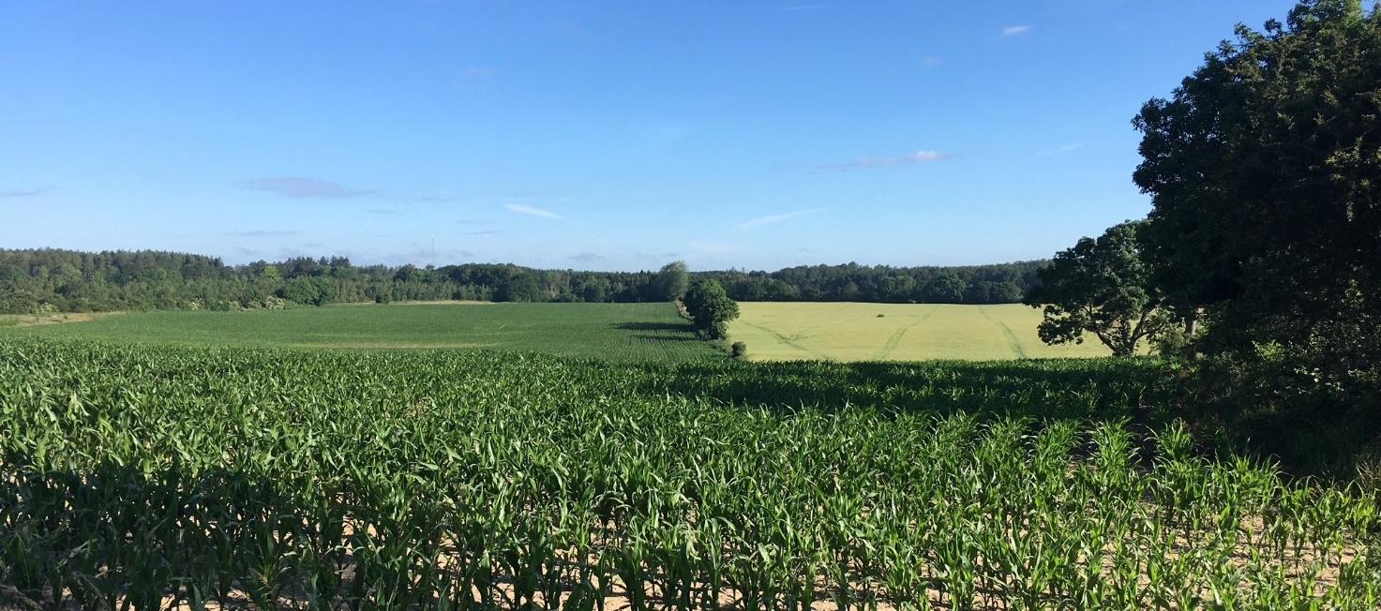
Marker ved Skovhuse med bevoksede diger vinkelret på Skovbrynet ved Skovhuse Skov.

Middel tilstand
Størstedelen af området er i middel tilstand, da området generelt har gennemgået en udvikling og ikke længere fremstår helt intakt. Det er bl.a. fjernelse af levende hegn og byudvikling. Yderligere er der områder, som mangler vedligeholdelse, herunder bebyggelse og levende hegn, som fremstår hullede.

Dårlig tilstand
Området omkring øvelsesterrænet på Kulsbjerg må betragtes som værende i dårlig tilstand, da de oprindelige karaktergivende strukturer (spredte gårde, dyrkede marker og hegn) er væk. Samtidig er området domineret, især lydmæssigt af Sydmotorvejen og yderligere af tekniske anlæg som skydebane, antennemast, hegn omkring mast og militært anlæg.
Omdannelsen af området til øvelsesterræn har dog skabt nye kvaliteter i området, herunder store naturkvaliteter.

SÅRBARHED
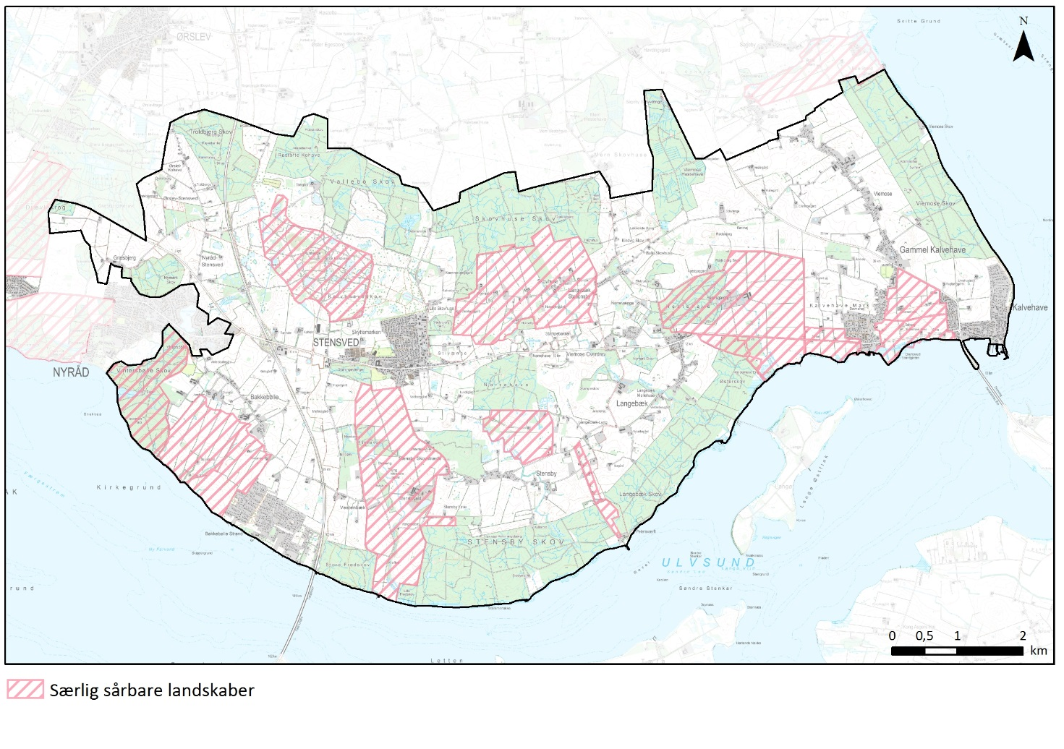
Særlig sårbare landskaber
Kystlandskabet mellem Langebæk og Kalvehave er særlig sårbart overfor udvikling, der kan sløre den visuelle kontakt til kysten og det åbne landskab. De oplevelsesrige landskaber er særlig sårbare overfor sløring af de oplevelsesrige elementer. På øvelsesterrænet ved Kulsbjerg er det især sløring af terrænet og tilgroning, som vil fjerne den lysåbne natur, som området er sårbart overfor. Området syd for Bakkebølle og kilen til Petersværft er især sårbare overfor sløring af vejforløbet til kysten og tilplantninger, som lukker af for udsigterne. Området ved Bakkebølle er yderligere sårbart overfor sløjfning af hegn, som er vigtige retningsangivende elementer i området.

Godslandskabet omkring Stensbygaard er særligt sårbart overfor alle ændringer, netop fordi det fremstår så intakt og velbevaret som det gør. Det samme er gældende for Petersgård godslandskab.

Kalvehave Kirke er et markant element og orienteringspunkt på kyststrækningen og er sårbart overfor tilplantninger eller byudvikling, som vil sløre den solitære placering i landskabet.

Området omkring Skovhuse er særligt sårbart overfor ændringer, som vil sløre det særlig karakteristiske landskab. Ændringer, der kan sløre området er bl.a. byudvikling, fortætning langs vejen, samt tilplantninger, der vil sløre udsigten til skovbrynet. Yderligere er det sårbart overfor fjernelse af de retningsgivende diger/hegn.

ANBEFALINGER
STRATEGISK MÅL
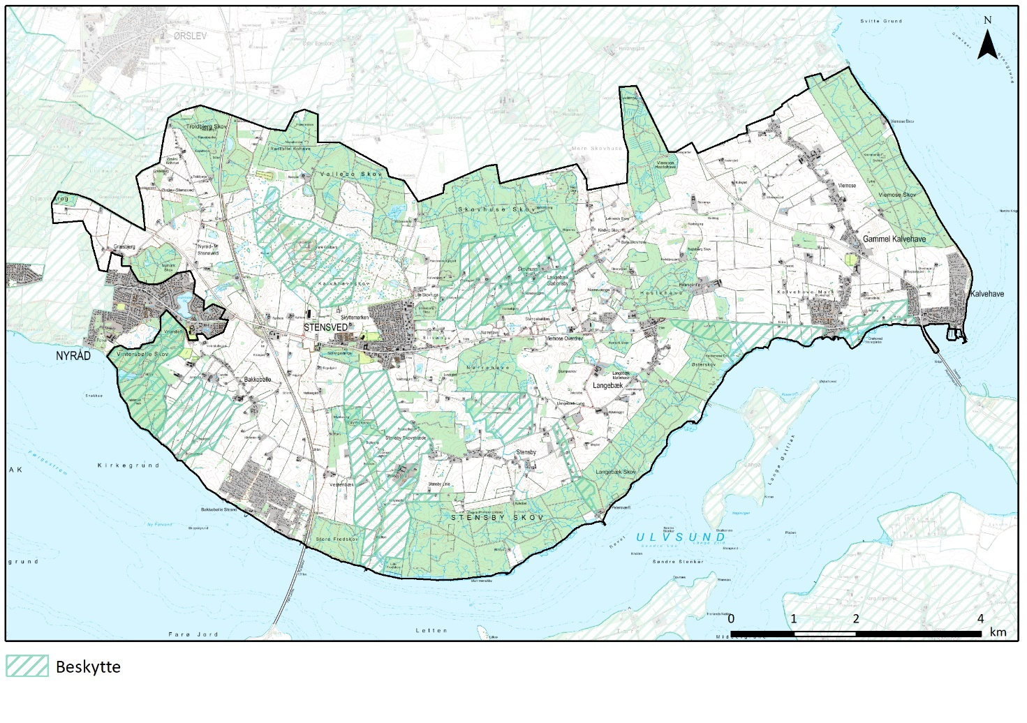
Beskytte
Landskaber, hvor der bør lægges særlig vægt på at understøtte og bevare de bærende karaktertræk, landskabet har i dag. Yderligere fokus på at beskyttelse udsigter og relationer i kystlandskabet.

ANBEFALINGER TIL PLANLÆGNINGEN
I det beskyttede område samt indenfor Peterskirkens fjernvirkning, indenfor Kalvehave Kirkes fjernvirkning, i nærområdet ved Petersgård Gods samt i udsigtslinjerne generelt bør der ikke ske byudvikling, skovtilplantning eller etableres tekniske anlæg.
I godslandskabet om Stensbygård og Petersgård bør der være en særlig opmærksomhed på at beskytte de elementer, landskabelige som bygningsmæssige, der knytter sig til godserne. Forandringer på eksisterende bygningsmasse bør ske i respekt for den tid, hvor byggeriet blev opført, og bygninger med en klar og synlig forbindelse til godsets historie og kulturmiljø bør ikke nedrives.
Nye boliger bør kun etableres som erstatning for eksisterende og bør opføres som længehuse med saddeltag og høj rejsning i maksimalt 1½ plan og indordne sig områdets karakter.
Nye større driftsbygninger m.v. bør ligeledes udformes som længehuse med saddeltag og det bør sikres, at de ikke bliver for synlige og dominerende eller ødelægger udsigter og visuelle forbindelser.

